VRAAGPROGRAMMA
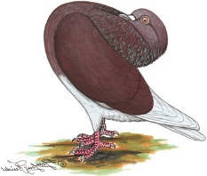
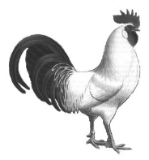
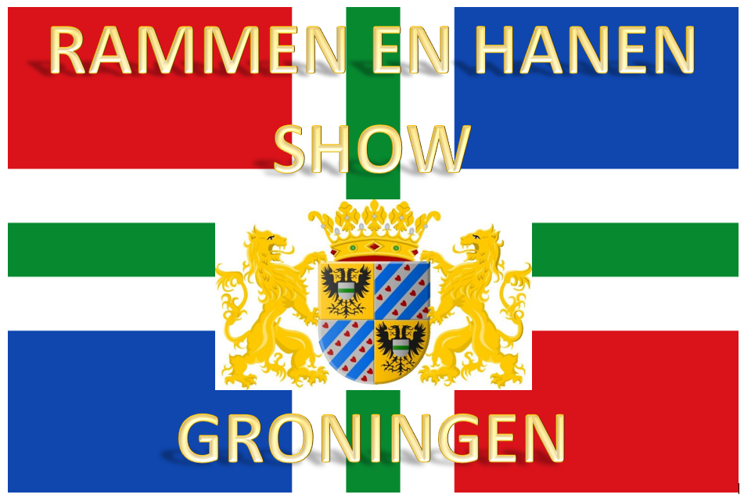

OPEN TENTOONSTELLING

ZATERDAG 4 FEBRUARI 2023

MANNELIJKE KONIJNEN.

CAVIA’S, MANNELIJK EN VROUWELIJK.

SIERDUIVEN, MANNELIJK EN VROUWELIJK.

Sluiting inschrijving : Maandag 23 januari 2023

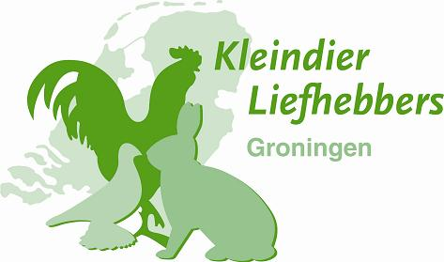
Menterne Muntendam

Hallo Sportvrienden

Het is natuurlijk een droevig seizoen. Ieder heeft moeite gedaan weer een paar topdieren te fokken maar voor de fokkers van kippen en menig andere vorm van veren is het wederom weer een jaar dat je ze zelf uit moet zoeken. Nou deden we dat altijd al zelf, maar dat je dat niet kan laten zien en jou mening over je dieren niet door een keurmeester kan laten bevestigen, dat zou niet moeten. Maar we houden de moed er in.

Wij zijn weer begonnen de manlijke dieren show te organiseren voor konijnen voor cavia s zowel manlijk als vrouwelijk en voor duiven ook zowel manlijk als vrouwelijk.

We hopen er weer een gezellige show van te kunnen maken in de vertrouwelijke Menterne.

Hopende dat we dit allemaal waar kunnen maken en geen nare ziektes ons in de weg zitten.

Zien we mekaar,

Voorzitter Harm Jan Scholte

PROGRAMMA

Zaterdag 4 februari 2023:

07.30-08.15
Uitreiking catalogus en kooinummers. Inkooien van de dieren

08.00-08.30
Ontvangst keurmeesters en inzenders met koffie.

08.30
Opening en aanvang keuring

12.30-13.00
Brood maaltijd

13.00
Vervolg keuring

15.00
Prijsuitreiking

16.00 +/-
Uitkooien van de dieren na de prijsuitreiking

16.30
Aanvang van het afbouwen en opruimen van de tentoonstelling.
TENTOONSTELLINGSBESTUUR:

Voorzitter
Harm Jan Scholte, Holwierdeweg 12a, 9901 TN, Appingedam,
0596-624455 / 061212912, h.j.scholte@ziggo.nl
Secretaris
Harry Hoppentocht, Hanekampswijk 50, 9665 RL, Oude Pekela
06-53541411, Harry0856@gmail.com
Penningmeester
Jonny Wever, Bredeweg 6, 9649 JJ, Muntendam
06-82484700, jtwever@kpnmail.nl
Bank rekening t.n.v. RHS, NL 07 BRB 0677 0572 88

GEVRAAGD

- MANNELIJKE KONIJNEN.
- CAVIA'S worden zowel mannelijk als vrouwelijk gevraagd.
- SIERDUIVEN worden zowel mannelijk als vrouwelijk in alle rassen en kleurslagen zowel oud als jong gevraagd, allen in enkele nummers.

AOC-klasse
Bij KLN-diergroepen kunnen fokkers met een KLN-fokkersnummer dieren van in Nederland erkende rassen, die een kleur of tekening hebben die bij dat ras niet is erkend, inschrijven in de AOC- klasse (Any Other Colour). De kleur of tekening moet wel beschreven zijn in de standaard van de betreffende diergroep. Alle dieren moeten zijn voorzien van een EE erkende vaste voetring of tatoeëring.

Inschrijfgeld:
Enkel nummer: € 3,00 per dier
Jeugdleden enkele nummers: € 2,00 per dier.
Prijs verplichte catalogus : € 3,00 per gezin/adres
Administratiekosten : € 2,00 per inzender
Deelname aan het heerlijke broodmaaltijd: € 10 per persoon, vermelden op het inschrijfblad.

Inschrijfgeld overmaken op
Bankrekening NL 07 BRB 0677 0572 88 t.n.v. penningmeester Rammen en Hanen Show, graag gelijktijdig met het insturen van het inschrijfformulier.

Mailen of opsturen inschrijfbladen naar Tentoonstellingssecretaris
Harry Hoppentocht, Hanekampswijk 50, 9665 RL Oude Pekela.
Tel. 06-53541411 Email: harry0856@gmail.com
(Entingsformulier konijnen niet vergeten)

SLUITING INSCHRIJVING : Maandag 23 januari 2023

Locatie: De Menterne, Julianaplein 1, 9649 BX Muntendam.
Inkooien : Zaterdag 4 februari 2023 vanaf 07.45 uur
Keurdag : Zaterdag 4 februari 2023
Geopend : Zaterdag 4 februari 2023 vanaf 08.30 uur
Kooinummers: Verstrekt bij het inkooien.
Uitkooien : Na de prijsuitreiking
Entreegelden : Gratis toegang

Gedelegeerde
Dhr. Leon Luijten, Barlageveldweg 5, 9541XR Vlagtwedde.

Veterinair toezicht
Dierenkliniek Veendam, Aquapark 11, 9641 PJ Veendam, tel: 0598-622234 info@odkveendam.nl

ALGEMENE TENTOONSTELLINGSBEPALINGEN:
- De tentoonstelling wordt gehouden volgens het Tentoonstellingsreglement van het FB. www.kleindierliefhebbers.nl/tentoonstelling/facilitair-bureau.
- Voor de Algemene Tentoonstellingsbepalingen zie de Almanak voor het lopende jaar
www.kleindierliefhebbers.nl/tentoonstelling/almanak

CATALOGUS:
Tijdens de show wordt een catalogus uitgegeven zonder de einduitslagen. Na de keuring wordt een inlegvel met uitslagen aangeboden.

VOORWAARDEN VOOR HET EXPOSEREN VAN KONIJNEN:

Entverklaring RHD type 2, af te geven op het TT-secretariaat. Tot deze tentoonstelling mogen alleen konijnen worden toegelaten van fokkers die hun konijnen hebben laten enten tegen RHD type 2. Elke inzending dient vergezeld te zijn van een kopie van de RHD-entverklaring.

Privacy verklaring. Door in te zenden op de Rammen en Hanenshow gaat u akkoord met het volgende.
• Uw NAW gegevens, e-mail adres, telefoonnummer, kleindiervereniging waar u lid van bent, alsmede uw Bondsnummer worden geregistreerd in onze administratie welke door het tentoonstelling secretariaat beheerd wordt.
• De gegevens worden bewaard om u in de toekomst een vraagprogramma te kunnen sturen.
• U gaat akkoord dat uw NAW gegevens en bondsnummer worden afgedrukt in onze catalogus
• U gaat akkoord dat u of uw dieren gefotografeerd kunnen worden op onze show. Deze foto’s worden enkel gebruikt ter promotie van onze show.
• De namen van de hoofdereprijs winnaars zullen op onze site vermeld worden.
• U heeft het recht om uw persoonsgegevens in te zien, te corrigeren of te verwijderen. Daarnaast heeft u het recht om uw eventuele toestemming voor de gegevensverwerking in te trekken of bezwaar te maken tegen de verwerking van uw persoonsgegevens
• Als u uw gegevens aan wilt passen of uzelf uit onze bestanden wilt laten halen, kunt u contact met secretariaat op nemen.

KEURMEESTERS:

KONIJNEN/ CAVIA’S: A.A. (Fons) Verrijdt. A keurmeester

SIERDUIVEN: Menno Apperlo. A keurmeester

HOOFDEREPRIJZEN E.P.

Bij voorkeur eremetaal graag aankruisen op inschrijfformulier. Wordt na de show verstrekt.

1 € 30,- Voor het fraaiste konijn
2 € 15,- Voor het fraaiste konijn op 1 na
3 € 30,- Voor de fraaiste Cavia
4 € 15,- Voor de fraaiste Cavia op 1 na
5 € 30,- Voor het fraaiste duif
6 € 15,- Voor het fraaiste duif op 1 na
€ 10 viertal (per diergroep) aankruisen inschrijfformulier
Hoofdereprijzen zijn alleen te winnen als er minimaal predicaat ZG wordt behaald en in concurrentie van minimaal 50 dieren per diergroep. Bij minder dan 50 dieren wordt HEP 1, 3 en 5 gewijzigd in € 25 mits er minimaal concurrentie is van 25 dieren, dan vervalt de HEP prijs op 1 na.

EREPRIJZEN voor JEUGDLEDEN
7 Beker voor het fraaiste konijn van een jeugdlid.
8 Beker voor het fraaiste Cavia van een jeugdlid.
9 Beker voor het fraaiste duif van een jeugdlid.
10 Standaard voor ieder fraaiste dier op 1 na van een jeugdlid in elke diergroep mits er minimaal 3 jeugdleden hebben ingezonden.

EXTRA PRIJZEN.

Ereprijs 400 - Kleindier Liefhebbers Nederland (KLN) stelt ereprijzen beschikbaar op alle erkende tentoonstellingen voor zowel de erkende klasse en de AOC.
Voor dieren in alle KLN-diergroepen wordt een KLN-prijs van € 5,00 beschikbaar gesteld per 20 ingeschreven dieren, mits de waardering tenminste het predicaat ZG is. Ook dieren met buitenlandse EE merken komen in aanmerking. Deze prijzen zijn volledig ter vrije beschikking van de keurmeester en worden bij voorkeur toegekend aan dieren die geen andere prijzen hebben gewonnen.

Toekenning:
- Elke keurmeester kent per 20 ingeschreven dieren een KLN-prijs toe; bij een restant van 11 of meer mag de keurmeester één prijs extra toekennen.
- De prijzen moeten naar rato verdeeld worden over de door de keurmeester gekeurde diergroepen.
- De prijzen zijn ter vrije beschikking van de keurmeester. Ze worden bij voorkeur toegekend aan dieren, waaraan nog geen andere prijzen zijn toegekend en die er op één of andere wijze uitspringen of relatief bijzonder zijn (moeilijkheidsgraad/zeldzaamheid in combinatie met relatief hoge kwaliteit).

Catalogus en kooinummers wordt bij aanvang van de tentoonstelling uitgegeven.

Water en voer zelf verstrekken. Water aanwezig.

Schenkers van ereprijzen (boven de € 10,00) worden vermeld in de catalogus.

Inschrijfformulier sturen naar:

Harry Hoppentocht
Hanekampswijk 50
9665 RL Oude Pekela
Mobiel 06-53541411
E-mail: Harry0856@gmail.com

Sluitingsdatum 23 januari 2023 insturen
Betalingen voor inkooien
Bankrekening t.n.v. RHS, NL 07 BRB 0677 0572 88

Inschrijfformulier Rammen Hanen Show Groningen 4 februari 2023

Ras | Groot Dwerg | Kleur | M/ V O/J | Ring  Oormerk. | Viertal  Collectie
Inschrijfgeld | Aantal | x | =
Per enkel nummer |  | € 3,00 | €
Jeugdlid |  | € 2,00 | €
1 x catalogus (verplicht) | 1 | € 3,00 | € 3,=
Administratiekosten | 1 | € 2,00 | € 3,=
Broodmaaltijd |  | € 10.00 | €
Ereprijsschenking |  | € | €
Totaal: |  |  | €
Naam

Straat

Postcode

Woonplaats

Tel nr | KLN nr
Email

Vereniging |  | Ere metaal Ja/Nee

